Análise estatística da precipitação no município de Garanhuns

Matheus Carvalho Araujo
Discente do Curso de Engenharia Civil – FACIGA/AESGA
E-mail:matheus.20117586@aesga.edu.br

CONSIDERAÇOES INICIAIS

As enchentes urbanas são fenômenos naturais que acarretam consequências graves, como perdas humanas, impactos sociais e danos econômicos. Com frequência, surgem notícias de municípios brasileiros afetados por inundações causadas por fortes chuvas, resultando em severas repercussões. Em eventos extremos, as perdas são agravadas devido a falhas no planejamento ou falta de manutenção dos sistemas de drenagem urbana. Além disso, ocupações inadequadas em áreas de planície de inundação e locais naturalmente propensos a alagamentos nas bacias hidrográficas também contribuem para essas ocorrências. Adicionalmente, é comum ocorrerem precipitações que geram escoamentos superficiais além da capacidade do sistema de drenagem.
O processo de desenvolvimento urbano acarreta um agravamento nas condições de escoamento superficial, especialmente quando não há um planejamento urbano adequado. Em diversos países, o manejo sustentável das águas pluviais urbanas tem exigido abordagens inovadoras para lidar com os desafios decorrentes do crescimento urbano, como o aumento nos picos de vazão e a poluição das águas pluviais.
É fundamental adotar medidas eficazes para minimizar os impactos das enchentes urbanas. Isso envolve um planejamento urbano adequado, com o desenvolvimento de sistemas de drenagem eficientes e dimensionados corretamente. Além disso, é preciso considerar estratégias de gestão sustentável das águas pluviais, buscando soluções que priorizem a infiltração da água no solo, a retenção por meio de áreas verdes e a utilização de técnicas que reduzam a velocidade de escoamento superficial. Dessa forma, é possível mitigar os riscos de enchentes, preservar a segurança da população e promover a sustentabilidade nas áreas urbanas.
Como a análise estatística da precipitação pode contribuir para o desenvolvimento de estratégias eficazes de planejamento urbano e gestão de recursos hídricos, visando mitigar os riscos de enchentes e promover a sustentabilidade nas áreas urbanas de Garanhuns? Esse resumo teve como Objetivo Geral fornecer informações sobre as características da chuva na região de Garanhuns como a intensidade, a duração, a frequência e a distribuição temporal, informações essenciais para a gestão de recursos hídricos. E como objetivos específicos analisar o regime de precipitações totais mensais, totais anuais e chuvas intensas; Conhecer a tendência das precipitações: total anual, semestral, mês mais chuvoso, mês mais seco, e chuvas intensas.
A pesquisa justifica-se pela importância da análise estatística de precipitação é uma área da hidrologia e da climatologia que utiliza ferramentas estatísticas para examinar as características e as propriedades das chuvas em uma determinada região. A precipitação é um dos principais componentes do ciclo hidrológico e sua variabilidade espacial e temporal é importante para a gestão dos recursos hídricos e para a prevenção de desastres naturais, como inundações e secas.Esta análise envolve a aplicação de métodos estatísticos para descrever e analisar as propriedades da chuva, como sua intensidade, frequência, duração e distribuição temporal e espacial. Os dados de precipitação podem ser coletados por meio de estações meteorológicas, radares e satélites, e a análise estatística pode ser usada para identificar tendências, padrões e anomalias nos dados.

METODOLOGIA

A abordagem metodológica empregada neste estudo foi de natureza quantitativa segundo (John W. Creswell, J. David Creswell). Para isso foi realizada uma análise estatística onde será realizada também a análise descritiva dos dados de precipitação mensal e anual. Serão obtidos: a média, a mediana, o desvio padrão, o valor mínimo e máximo, o limite inferior e superior do intervalo de confiança de 95% para a média, coeficiente de curtose, coeficiente de variância e o coeficiente de assimetria. Além disso, serão determinados os valores discrepantes (outlier) por meio do gráfico tipo Box-plot.
Também será criado um gráfico que mostrará a precipitação total anual juntamente com médias móveis calculadas ao longo de 2, 5, 10 e 15 anos. Esse gráfico auxiliará na identificação de padrões e tendências ao longo do tempo.
Com o objetivo de determinar o período seco e chuvoso na região em análise, utilizaremos o valor médio mensal da precipitação média anual acumulada no período de 1993 a 2023 como referência. Esse valor servirá como limite entre o período seco e o período chuvoso. Faremos a diferença entre o valor médio de cada mês e esse limite de referência. Com esses cálculos, criaremos um gráfico que abrange todo o período histórico (1993 a 2023) e gráficos a cada década. Essa análise tem como objetivo verificar a variabilidade temporal da precipitação no município em estudo.

RESULTADOS E DISCUSSÕES

Espera-se então que com essa pesquisa obtenham-se os seguintes resultados:
● Tendências e ciclos sazonais: a análise estatística pode ajudar a identificar se há uma tendência de aumento ou diminuição da precipitação ao longo do tempo, bem como ciclos sazonais que afetam a quantidade de chuva em diferentes épocas do ano.
● Modelos estatísticos: a análise estatística pode levar ao desenvolvimento de modelos estatísticos para prever a precipitação futura em Garanhuns. Esses modelos podem ser úteis para a gestão dos recursos hídricos na cidade, prevenção e resposta a desastres naturais e tomada de decisões em diferentes setores.
● Identificação de eventos extremos: a análise estatística pode ajudar a identificar eventos extremos de precipitação, como chuvas intensas e prolongadas ou secas prolongadas, que podem afetar a população e a economia da cidade.
● Avaliação de riscos: a análise estatística pode ajudar a avaliar o risco de eventos extremos de precipitação na cidade, o que pode ajudar na tomada de decisões sobre a construção de infraestrutura crítica e na preparação para emergências.
● Análise comparativa: a análise estatística pode permitir a comparação da precipitação em Garanhuns com outras cidades ou regiões, o que pode fornecer informações úteis sobre diferenças e semelhanças nas condições climáticas e hidrológicas.

Presume-se o entendimento das características da chuva no município de Garanhuns e verificar a disponibilidade de água para poder prever possíveis desastres naturais e variação temporal.

Até o presente momento foi possível inserir dados coletados no site da apac acerca da precipitação média anual em garanhuns nos anos (1993-2023) e obtive 3 gráficos demonstrando a precipitação anual dos últimos 30 anos em garanhuns (figura 1), Média móvel de 2 anos (figura 2) e a média móvel de 5 anos (figura 3).

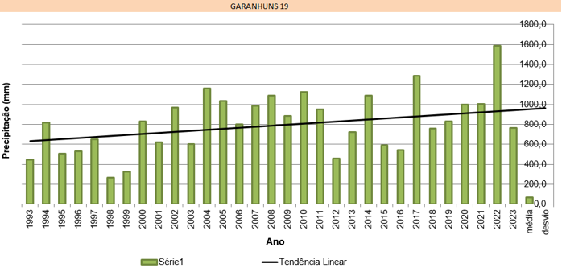
Figura 1: Precipitação no período de 30 anos em Garanhuns

Fonte: Do autor (2023)

Figura 2: Média móvel das precipitações em dois anos

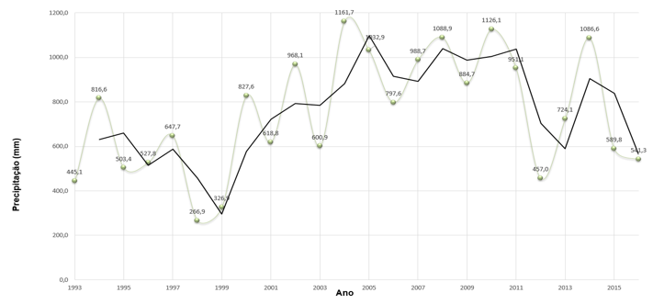

Fonte: Do autor (2023)

Figura 2: Média móvel das precipitações em Cinco anos

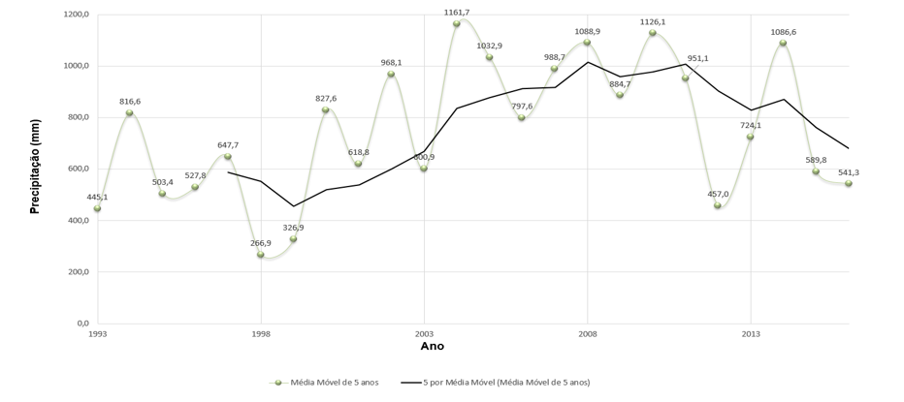

Do autor (2023)

CONSIDERAÇÕES FINAIS

Enquanto nos preparamos para conduzir a análise estatística da abrangência no município de Garanhuns, é crucial reconhecer a importância e o potencial impacto desse estudo. Apesar de ainda não termos realizado a análise em si, podemos traçar algumas considerações preliminares que moldarão nosso caminho à medida que avançamos nessa pesquisa. Desde já, podemos perceber que o município de Garanhuns possui uma diversidade geográfica marcante. Essa variação provavelmente influenciará a forma como os serviços são distribuídos e acessados em diferentes áreas. Antecipamos que essa análise nos proporcionará uma visão mais clara dessas variações e nos ajudará a desenvolver estratégias que atendam às necessidades específicas de cada região.

Palavras-chave: Análise de precipitação. Temporais. Engenharia civil.

REFERÊNCIAS

ARAÚJO, E. F. et al. Análise estatística da precipitação pluviométrica na Bacia Hidrográfica do Rio Brígida, PE, Brasil. Revista Brasileira de Meteorologia, v. 33, n. 3, p. 439-449, 2018. Disponível em: http://www.scielo.br/scielo.php?pid=S0102-77862018000300439&script=sci_abstract&tlng=pt . Acesso em: 29 mar. 2023.

ASSIS, T. A. et al. Análise estatística da precipitação em Belém do Pará: considerações sobre a qualidade dos dados pluviométricos. Revista Brasileira de Climatologia, v. 19, p. 88-102, 2016. Disponível em: http://www.revistas.ufpr.br/revistaabclima/article/view/43170 . Acesso em: 29 mar. 2023.

CRESWELL, John W.; CRESWELL, J. David. Projeto de pesquisa - 2.ed.: Métodos qualitativo, quantitativo e misto. Penso Editora, v. 2, C. 8, 2021.
https://beduka.com/blog/materias/geografia/o-que-e-precipitacao-da-agua/
https://moodle.ufsc.br/pluginfile.php/915206/mod_resource/content/2/Precipitação.pdf
GOMES, L. F. et al. Análise estatística dos dados de precipitação pluvial em duas regiões do Nordeste brasileiro. Revista Ambiente & Água, v. 12, n. 3, p. 509-521, 2017. Disponível em: http://www.ambi-agua.net/seer/index.php/ambi-agua/article/view/1602/1172 . Acesso em: 29 mar. 2023.

SANTOS, J. L. et al. Análise estatística de dados de precipitação em bacias hidrográficas do Nordeste Brasileiro. Revista Brasileira de Geografia Física, v. 8, n. 4, p. 805-818, 2015. Disponível em: http://www.revista.ufpe.br/rbgfe/index.php/revista/article/view/407 . Acesso em: 29 mar. 2023.

